HOJA DE ESTILO PARA COMUNICACIONES Y PÓSTERS

EXPERIENCIAS Y BUENAS PRÁCTICAS

Tipo de aportación: *Marque con una X el tipo de aportación que presenta.*

|  |  |
| --- | --- |
| X | Comunicación – Experiencias y Buenas prácticas |
|  | Póster – Experiencias y Buenas prácticas |

Temática de la aportación: *Marque con una X la temática de la aportación que realiza.*

|  |  |
| --- | --- |
| X | Aprendizaje y desarrollo profesional en la Sociedad 5.0 |
|  | Gobernanza de Instituciones en la Sociedad 5.0 |
|  | Herramientas y habilidades digitales en las Organizaciones |
|  | Inteligencia artificial generativa: un aliado ante la transformación |
|  | Convergencia entre la organización formal e informal en las Organizaciones |
|  | Convergencia entre el mundo físico y el digital en las Organizaciones |
|  | Liderazgos necesarios para la transformación |
|  | Gestión del cambio y autonomía: personal y organizacional |
|  | Ética y responsabilidad digital |
|  | Experiencias transformadoras: Robótica educativa, Robots sociales, Realidad Virtual, Realidad aumentada, Simulaciones, Herramientas digitales para el STEAM,… |

**LA EDUCACION ORIENTADA PARA LA INTEGRACIÓN CON LA TECNOLOGÍA Y EL HUMANISMO**

**Silvia Villarruel Rodríguez**

**Lorena Villarruel Rodríguez**

Universidad de Guadalajara, Centro Universitario de la Ciénega /México

Universidad de Guadalajara, Centro Universitario de la Ciénega /México

***Resumen***

El objetivo de este estudio es analizar desde el curso de Comunicación Humana de la carrera de psicología, como podemos integrar un aprendizaje que sea útil para la sociedad 5.0, porque independientemente del lugar, el sexo, el idioma o la edad, debemos repensar sobre las relaciones en las que debemos prepararnos y preparar a los y las estudiantes, para la relación entre tecnología y sociedad y la relación mediada por la tecnología entre individuos y sociedad, la disertación se permitió con la problemática del acoso escolar, que es un tema que debemos atender para que los estudiantes que están tomando la materia puedan visibilizar y asimilar en ellos la situación que hubiesen vivido en torno al tema en alguna etapa de su vida y posteriormente puedan desarrollar pensamiento complejo e implementar una estrategia que facilite el desarrollo humano. La metodología de la investigación se sustenta en el paradigma Sociocrítico, enfoque cualitativo, diseño fenomenológico y aborda los niveles: exploratorio, descriptivo y explicativo. La muestra es homogénea y consideró el total de la población, que son los estudiantes de tres grupos de la carrea de Psicología, 80 estudiantes y dos docentes, así como el jefe del Departamento de Comunicación y Psicología. Los principales resultados del análisis cualitativo nos ofrecen la oportunidad a la vez que nos dan la posibilidad para integrar una estrategia didáctica para desarrollar el pensamiento complejo integrando un propósito significativo, procedimiento progresivo y resultado dinámico, considerando categorías emergentes que involucran tanto al docente como al estudiante. Validando el trabajo de un semestre que pone al ser humano en el centro. Utilizando las herramientas tecnológicas que estén en su posibilidad enfocadas en darle sentidos a sus ideas, darles difusión en un ambiente de equidad.

**Palabras claves:** Comunicación Humana, Estrategia didáctica, Equidad, Sociedad 5.0, paradigma Sociocrítico,

**LA EDUCACION ORIENTADA PARA LA INTEGRACIÓN CON LA TECNOLOGÍA Y EL HUMANISMO**

**Silvia Villarruel Rodríguez**

**Lorena Villarruel Rodríguez**

Universidad de Guadalajara, Centro Universitario de la Ciénega /México

Universidad de Guadalajara, Centro Universitario de la Ciénega /México

***Introducción***

La educación Universitaria atraviesa por un momento importante en el marco del desarrollo de aprendizajes en la sociedad 5.0 ya que nos permite la apertura para la adaptación de cambios que nos puedan fortalecer en la formación académica, así como en la restructuración del tejido social.

No cabe duda que estamos ante presencia de un fenómeno social, que requiere atención por la magnitud que reclama en la sociedad 5.0 como reto actual, las escuelas son las instituciones que moldean al ser humano con modelos educativos para el aprendizaje, así como la convivencia, el trabajo en equipo y colaborativo, es decir para impactar en la realidad.

Es importante mencionar el análisis de los elementos del cambio acorde a la etapa de transformación que estamos viviendo a nivel global, que se involucran en tres planos:

**Figura 1.** Los elementos del cambio.

Fuente elaboración propia adaptada en aprendizaje en la Sociedad 5.0

Así como nos lo presentan los fundamentos del desarrollo cultural y el progreso. Por lo tanto, es evidente cómo estas transformaciones impactan tanto en el desarrollo tecnológico como en el humano. De acuerdo como lo plantea Gairín (2011) que la vía actual de combinar adecuadamente las intervenciones externas e internas, las propuestas curriculares y organizativas, así como la intervención de varios agentes educativos es un reto que, además de aprovechar sinergias, trata de hacer realidad la confluencia del desarrollo personal, profesional, organizativo y social Citado en (Gairín Sallán, 2023)

La educación desde un enfoque centrada en el ser humano convergente con la tecnología, que represente pues un fenómeno que no es utópico sino en el que debe estructurarse la transversalidad configurando una red de relaciones que solvente un sistema educativo que pueda denominarse estructura del “vínculo entre la tecnología y el ser humano” y que es parte importante de las relaciones organizacionales en el que está involucrado la educación. La existencia de la vinculación que hemos planteado en nuestro estudio implica, además, la posibilidad de utilizar los recursos sociales de los estudiantes y docentes no solamente como mecanismos de transitar la educación, sino con fines de producción.

***1. Situación problemática***

La problemática planteada por el aprendizaje en la sociedad 5.0 que pone en el centro al ser humano, esto nos implica a la vez que nos demanda con dos interrogantes uno proveniente de los administrativos la institución y otro de los académicos, la institución se pregunta: ¿cómo puedo conservar el equilibrio de la institución, así como cumplir con los modelos educativos vigentes, sino es facilitando con cursos de formación, espacio y la apertura de la libre catedra, así como otorgar plazas académicas para los docentes a cambio de poder afrontar los retos?. ¿Pero cómo le puedo hacer? Es una pregunta que se hacen las organizaciones educativas.

Mientras que el docente se pregunta: ¿Cómo puedo iniciar un curso y consolidarlo en el aprendizaje para la sociedad 5.0?, si recibo constantemente estudiantes que usan las Inteligencias artificiales sin ningún entrenamiento, así como demás herramientas tecnológicas, sin restricciones, ni ética, salvo la de citar los ensayos o tareas, no tengo seguridad laboral, ni tiempo porque los cursos se reducen y debo apegarme al programa?

Las respuestas que ambos den a las preguntas anteriormente mencionadas, influye poderosamente en una transformación de la educación, las instituciones educativas y los cursos que en ella se imparten.

De este modo un cumulo de elementos compuestos por antiguos patrones de comportamiento y otros menos antiguos pero presentes, es que se introduce en una construcción nueva. Con una actitud desprejuiciada del uso de la tecnología y de la IA en la educación para encontrar los neutros evitando en mayor parte las contradicciones de si se complejiza el pensamiento crítico, y la formación académica, que algunas veces son mencionadas como incongruencias de los discursos de algunos que solo ven desventajas.

Para hacer brotar las ideas profundas de los estudiantes los docentes deben romper con estándares y buscar incorporar elementos más vistosos con densidad formativa en aprendizajes que los sensibilicen y les haga referencias con evidente y exclusivo propósito didáctico. Y que a su vez este sujeto a las interpretaciones sin sobreestimar su importancia de los académicos, los estudiantes, la familia, la institución del modo que todas las diferencias se reduzcan a la unidad de la sociedad que demanda el futuro.

***2. Marco Teórico.***

El aprendizaje continuo se convierte en un imperativo en la Sociedad 5.0. La rapidez con la que cambian las tecnologías y los modelos de negocio exige que los profesionales se mantengan actualizados. Según la UNESCO (2021), el aprendizaje a lo largo de la vida es esencial para enfrentar los desafíos del futuro, lo que implica la necesidad de programar y facilitar oportunidades de formación continua.

Intentamos dar contenido con este marco teórico, que ha emergido en forma progresiva de este proceso de recolección de datos, confrontación, construcción de un diseño académico para un curso, elaboración y discusión.

***3. Conceptos generales***

La Sociedad 5.0 se caracteriza por la convergencia de tecnologías avanzadas como la inteligencia artificial (IA), el Internet de las Cosas (IoT), el big data y la robótica. Estas tecnologías permiten una mayor personalización de los servicios y productos, así como una mejora en la calidad de vida (Mizushima, 2020). En este nuevo paradigma, el enfoque se desplaza desde el crecimiento económico hacia el bienestar social, lo que implica un cambio en las competencias y habilidades que los profesionales deben desarrollar, desde el aula.

***3.1 Sociedad 5.0 y las competencias para el futuro***

Las competencias requeridas en la Sociedad 5.0 incluyen habilidades técnicas y blandas. Las habilidades técnicas abarcan el manejo de herramientas digitales, la analítica de datos y el conocimiento en robótica e IA (World Economic Forum, 2020). Por otro lado, las habilidades blandas, como la creatividad, el pensamiento crítico y la colaboración, son igualmente importantes, ya que complementan las capacidades técnicas y son esenciales para la innovación (Deloitte, 2021).

Todo está relacionado, como hemos visto, con la relación de que las habilidades humanas propias de los seres humanos y las tecnologías desde el modo más concreto y literal posible, las instituciones educativas no pueden estar al margen de la sociedad sino en un proceso que se vuelve sistémico.

De acuerdo con la idea central del informe de Deloitte titulado "The Future of Work: A Journey to 2025 and Beyond" nos permite ver como él mundo laboral está evolucionando y qué tendencias están moldeando el futuro del trabajo. El autor destaca la importancia de adaptarse a cambios como la digitalización, la automatización y las nuevas expectativas de los empleados.

También se enfatiza la necesidad de que las organizaciones sean más flexibles y resilientes, promoviendo un entorno de trabajo que priorice el bienestar de los empleados y fomente la innovación. Nos permite ir dando respuestas para las instituciones educativas, la ruta es buscar el bienestar de los académicos.

El argumento central es la reivindicación del humanismo en la educación multidisciplinar con el uso y el aprendizaje continuo, generando saberes que nos sirvan para vivir, para convivir y gestionar políticas educativas que realmente vayan encaminadas a centrase en seres humanos que reclama la sociedad.

***3.2 Tipos de aprendizajes***

**Tabla 1.** Características del aprendizaje y desarrollo en la sociedad 5.0

|  |  |
| --- | --- |
| El aprendizaje y desarrollo en la sociedad 5.0 requiere de una integración: Entorno, tecnologías y no solo buscar la eficiencia y la innovación, sino que también pone un fuerte énfasis en el **bienestar humano y la sostenibilidad**. Si se utiliza estas Al utilizar estas herramientas de manera consciente y ética, se puede construir un futuro más inclusivo y equitativo. Entonces es necesario humanizar las aulas, los cursos para que no pierdan el sentido de todas estas herramientas y sean mejor aprovechadas. | |
| **Indicador** | **Definición** |
| Inteligencia Artificial (IA) | La IA es básica en la Sociedad 5.0, ya que permite la automatización de procesos y la toma de decisiones informadas a partir de grandes volúmenes de datos. Su aplicación abarca desde la atención al cliente hasta la optimización de la producción industrial. |
| Big Data | Esta tecnología permite el análisis de grandes conjuntos de datos para extraer información valiosa que puede ser utilizada para mejorar servicios y productos. En la Sociedad 5.0, el Big Data se utiliza para entender mejor las necesidades de la población y para personalizar experiencias |
| Internet de las Cosas (IoT) | La IoT conecta dispositivos y sistemas, permitiendo la recopilación y el intercambio de datos en tiempo real. Esto es crucial para crear entornos más inteligentes y eficientes, tanto en el hogar como en la industria. |
| Realidad Aumentada y Virtual | Estas tecnologías ofrecen nuevas formas de interacción y aprendizaje, permitiendo experiencias inmersitas que pueden ser utilizadas en educación, entrenamiento y entretenimiento. |
| Manufactura Aditiva (Impresión 3D) | Esta tecnología transforma la producción al permitir la creación de objetos a partir de modelos digitales, lo que reduce los desperdicios y permite una personalización masiva. |
| Automatización y Robótica | La automatización de procesos mediante robots y sistemas inteligentes mejora la eficiencia y la seguridad en diversas industrias, permitiendo a los humanos enfocarse en tareas más creativas y estratégicas. |

Fuente elaboración propia adaptada con el concepto de Sociedad 5.0 y sus características

***4. Metodología***

La Sociedad 5.0 se caracteriza por la integración de tecnologías avanzadas en todos los aspectos de la vida humana, incluidas la educación y el aprendizaje. Este estudio tiene como objetivo explorar las experiencias y percepciones de docentes y estudiantes en el contexto de la educación en la Sociedad 5.0, utilizando un enfoque fenomenológico.

***4.1 Objetivo general***

El objetivo de la investigación es analizar el diseño de un curso basado en la relación de la tecnología con en el proceso de enseñanza aprendizaje en la sociedad 5.0 para su aplicación, la participación y la responsabilidad social, diseñando un proyecto parar el acoso escolar desde la sensibilización y educación que se desarrollara durante el ciclo 24B que comprende de agosto a diciembre 2024.

1. **Exploratorio:** Identificar las experiencias vividas por estudiantes en el tema de acoso escolar y como intégralo en su proceso educativo, para una aceptación y posible cambio.

2. **Descriptivo:** Describir las percepciones de los participantes sobre cómo el acoso escolar y el uso de adecuado de tecnologías diseñando un proyecto influye en la enseñanza y el aprendizaje.

3. **Explicativo:** Analizar cómo las experiencias y percepciones de los participantes contribuyen a la comprensión y sensibilización del impacto de la educación para humanizar la Sociedad 5.0.

***4.2 Enfoque***

El enfoque del estudio será cualitativo, utilizando la metodología fenomenológica para explorar las experiencias y significados que los participantes atribuyen a un proyecto que se desarrollara en el ciclo escolar utilizando el tema acoso escolar y como esto contribuye en su formación educativa de psicología para insertarse en la educación en la Sociedad 5.0

**Tabla 3.** Participantes

|  |  |  |  |  |
| --- | --- | --- | --- | --- |
| 2 docentes: Que estén utilizando tecnologías digitales en su enseñanza y aprendizaje | | | | |
| **N°** | **Licenciatura** | **Curso** | **Número de alumnos** | **Edad promedio** |
| 1 | Psicología | Comunicación Humana | 35 | 19-33 |
| 2 | Psicología | Bases teórico Practicas de la entrevista | 35 | 19-45 |
| 3 | Psicología | Orientación, asesoría, y tutoría | 22 | 19- 30 |

Fuente elaboración propia a partir de la metodología

***4.3 Técnicas de recolección de datos***

1. **Entrevistas Semiestructurada:** Se realizarán entrevistas semiestructuradas, de tipo panel para 3 estudiantes de octavo semestre de psicología, con los participantes para explorar sus experiencias y percepciones sobre el acoso escolar y como sobrevivieron, que les deja en su formación para el cuidado de la salud mental en un entorno amigable con el uso de la tecnología en la educación.

2. **Grupos focales:** Se llevarán a cabo grupos focales para fomentar la discusión y la interacción entre los participantes, lo que permitirá obtener perspectivas diversas. Acerca del acoso y que compromete es saberlo, asimilarlo y que podemos hacer para transformarlo, incluyendo las tecnologías.

***4.5 Procedimiento***

Se desarrolla la investigación, de un proyecto que involucra a tres asignaturas: Comunicación humana, Bases teórico prácticas de la entrevista y Orientación, asesoría y tutoría, estudiantes de segundo, sexto y octavo semestre de la carrera de psicología, se desarrolla por etapas para concluir con una clausura, que permite la exposición de los productos para estudiantes de otras carreras del centro Universitario de la Ciénega UdG.

Así para que sea capaz el estudiante, debe entender como ajeno, al otro pero que debo entrar con cuidado de no dañarle. que como se puede evidenciar no se trata de capacitar mano de obra productiva, o de generar psicólogos en masa, ni de dotarlos con las competencias necesarias para que al egresar puedan o de ser más competitivos a nivel país, desde nuestro propio diseño del curso se trata de algo mucho más urgente: estar presente, para poder desarrollar habilidades que les permitan a los estudiantes navegar o surfear por un mar que va a estar lleno de incertidumbres de cualquier tipo ya sean, de salud, climáticas, energéticas, sociales, políticas, económicas. Se trata de prepararnos para una transición que, que ya está en proceso y es inevitable, puede ser equilibrada si pretendemos sobrevivir en este planeta.

**Figura 2.** Fases del proyecto

Fuente elaboración propia de acuerdo con las propuestas del proyecto

***5. Resultados***

**Tabla 4.** Tipos de aprendizajes que se desarrollaron y características

|  |  |
| --- | --- |
| Desarrollamos un curso con tres grupos de estudiantes que permitiera el aprendizaje y desarrollo en la sociedad 5.0 pensada desde una integración: Entorno, tecnologías para buscar la efectividad y la innovación, que permitió dar énfasis en el **bienestar humano y la sostenibilidad**. Les dimos uso didáctico y académico dentro del curso y estas fueron las herramientas que se utilizaron, y son las que tenemos a nuestro alcance. | |
| **Indicador** | **Ejemplos de las que se utilizaron** |
| Inteligencia Artificial (IA) para realizar el video y documental, para el cartel de difusión. | Power Director. Animaker, Canva editor de video. Editor de video con IA, Chat gpt. |
| Big Data Ver películas, información acerca del acoso escolar, y Bullying interpretaciones de performance. | Utilizar el internet para sesiones virtuales, para compartir desde nuestros datos móviles información y estar siempre conectados, comunicación, mensajes, actividades. YouTube, WhatsApp, plataformas de google, classroom, Gmail. |
| Internet de las Cosas (IoT) proyecciones en el auditorio, en el aula, sesiones virtuales. | Pantallas conectadas a internet para las proyecciones, equipo de sonidos, apuntadores. Celulares, laptop, cámaras de video digitales. |
| Manufactura Aditiva (Impresión 3D) para las fotografías digitales del acoso y Bullying escolar | Fotografías |
| Automatización construcción de sus objetos de aprendizaje durante el semestre, con avaneces de sus actividades. Revisiones, sesiones sincrónicas | Espacio aula en Classroom, para trabajar los avances y actividades programas para el semestre.2024B en Google drive, google Doc., google formulario. Google meet. Windows, Word, PowerPoint. |

Fuente elaboración propia adaptada con el concepto de Sociedad 5.0 y sus características

***6. Discusión***

Los 17 Objetivos de desarrollo Sostenible (ODS) de Naciones Unidas, es un referente importante en esta dirección, pero como bien lo explica, Laura Pautassi (2022) se debe conseguir ir más allá de la retórica y transcender la lógica de promedios del cumplimento.

En el marco de referencia de la sociedad 5.0 permitió, la elaboración de una práctica docente que se compartió, ideas entre estudiantes y docentes, este diseño aborda un interés, tanto para la psicología como la sociedad en general, el tema del acoso escolar, pretende sensibilizar y educar a los asistentes al evento, que se llevó a cabo durante el ciclo 24B. Así como, los estudiantes involucrados en el proyecto de la Licenciatura en Psicología, se involucro una comunidad de práctica al integrarse con otros grupos y formar un proyecto final, innovador y útil para las asignaturas.

Es importante señalar que la educación, vincula el humanismo y la tecnología, que tiene como propósito, crear entornos que profesionalice a los estudiantes y a los docentes que aporten a la academia, para poner en práctica un vínculo de un modelo educativo enfocado en el humanismo y las tecnologías, se deben implementar investigaciones y practicas en los programas que integren, estrategias y acciones que brinden el soporte a las intervenciones.

1. ***Conclusiones***

Los estudiantes de la Licenciatura en Psicología, expresaron que no son expertos en el uso de herramientas de inteligencia artificial, mencionan que si, usan redes sociales, y otros productos, pero el uso que este ciclo 24B, les permitió usarlos y adaptarlos para un mejor desempeño académico no, eran novatos en este punto.

En las entrevistas realizadas, así como en los encuentros durante las clases en el aula, fue posible identificar algunas dinámicas que dan cuenta de otros tipos de acoso escolar o conductas asociados a ellas, o precursoras de las mismas que se vivieron dentro de las instituciones educativas en las que estuvieron a través de su trayectoria académica, es decir un problema de todos que claramente influye y se refleja en la sociedad.

Las limitaciones de este estudio van en sentido de que siempre los estudiantes refieren que necesitan más tiempo, que no son expertos que usaban las redes sociales pero que nunca se imaginaron integrar todo esto para un fin académico. Que las herramientas tecnológicas y digitales están en idioma español lo que permite mejor uso.

Por consiguiente, las futuras investigaciones pueden diseñar y construir proyectos que no solo sean de una sola carrera que involucre a las demás pero que no se pierda el sentido, generar proyectos de aprendizaje con herramientas de sistemas web educativos, para presentar los contenidos en varios idiomas y hasta se permita interactuar, en este espacio con temas como este que se trabajó, personalizando proyectos.

Es importante generar un marco institucional en el que se desarrollen acciones como las que presentamos para poder transformar la educación y el entorno social, las TIC´S en la educación la IA, generan críticas, pero también pensemos en que propuestas de académicos y de instituciones educativas, innovadoras.

1. ***Referencias***

Arias, F. (2006). El proyecto de investigación. Introducción a la metodología científica. Caracas: Editorial Episteme

Deloitte. (2021). *The Future of Work: A Journey to 2025 and Beyond*. Deloitte Insights.

Gairín Sallán, J. (2011) Municipio y educación: reflexiones, experiencias y desafíos: 7-33, EDO-FIDECAP, Santiago de Chile. <https://ddd.uab.cat/record/123665>

Gairín Sallán, J. (2023). Práctica profesional basada en evidencias y organizaciones que aprenden. *Perfiles educativos*, *46*(180), 109-124. https://doi.org/10.22201/iisue.24486167e.2023.180.60983

Goma, Ricard (2019), “la construcción metropolitana del derecho a la ciudad: hacia modelos innovadores de gobernanza”, en Eva García Chueca, *Ampliando derechos urbanos. Igualdad y diversidad de la ciudad,* Barcelona. Centre for International Affairs

González, R. (2023). Aprendizaje basado en proyectos: Transformando la educación. *Revista de Educación y Tecnología*, 15(2), 45-62.

Hernández, R., Fernández, C. y Baptista, P. (2014). Metodología de la investigación. México: Mc Graw Hill.

Koh, J. H., y Chai, C. S. (2016). Seven design frames that teachers use when considering technological pedagogical content knowledge (tpack). *Computers & Education, 102*, 244-257. DOI: <https://doi.org/10.1016/j.compedu.2016.09.003>

Laval, Christian y Pierre Dardot (2015), *Común. Ensayo sobre la revolución del siglo xxi*, Barcelona, Gedisa.

Miranda Beltrán, S., & Ortiz Bernal, J. A. (2021). Los paradigmas de la investigación: un acercamiento teórico para reflexionar desde el campo de la investigación educativa. *RIDE. Revista Iberoamericana para la Investigación y el Desarrollo Educativo*, 11(21). <https://doi.org/10.23913/ride.v11i21.717>

Mizushima, R. (2020). Society 5.0: A new vision for the future. *Japanese Journal of Science and Technology*, 11(3), 123-135.

Pautassi, Laura Cecilia; Transformaciones en las políticas sociales y en los derechos: Un estado de situación en América Latina; Siglo XXI; 2022; 47-69

Pérez, M., & López, J. (2022). Estrategias de aprendizaje continuo en la era digital. *Educación y Desarrollo Profesional*, 10(1), 88-99.

Samperio Pacheco, V. M., y Barragán López, J. F. (2018). Análisis de la percepción de docentes, usuarios de una plataforma educativa a través de los modelos tpack, samr y tam3 en una institución de educación superior. *Apertura, 10*(1), 116-131. DOI: <http://dx.doi.org/10.18381/Ap.v10n1.1162>

Sistema siiau escolar acceso a sistema siiau escolar 2024 <https://siiauescolar.siiau.udg.mx/wus/gupprincipal.inicio_f>

Smith, J. A., Flowers, P., & Larkin, M. (2009). *Interpretative phenomenological analysis: Theory, method and research*. SAGE Publications.

Smith, AH, Grupp, LL, Doukopoulos, L., Foo, JC, Rodriguez, BJ, Seeley, J., Boland, LM y Hester, LL (2022). Tomar en serio la enseñanza y el aprendizaje: abordar la conciencia perversa a través de la colaboración y la asociación.  *To Improve the Academy: A Journal of Educational Development, 41* (1). Doi:  <https://doi.org/10.3998/tia.453>

Soto Triana, J. (2013). Diseño Fenomenológico. Disponible en: <https://repositorio.konradlorenz.edu.co/handle/001/2076>

Srisawasdi, N., Pondee, P., y Bunterm, T. (2018). Preparing pre-service teachers to integrate mobile technology into science laboratory learning: an evaluation of technology-integrated pedagogy module. *International Journal of Mobile Learning and Organisation*, *12*(1), 1-17.

UNESCO. (2021). *Education for Sustainable Development: A Roadmap*. UNESCO Publishing.

World Economic Forum. (2020). *The Future of Jobs Report 2020*. World Economic Forum.

Zhan, Y., Quan, J., y Ren, Y. (2013). An empirical study on the technological pedagogical content knowledge development of pre-service mathematics teachers in China. *International Journal of Social Media and Interactive Learning Environments, 1*(2), 199-212.

***9. Anexos***

**Figura 3.** Sistema Integral de Información y Administración Universitaria (SIIAU).

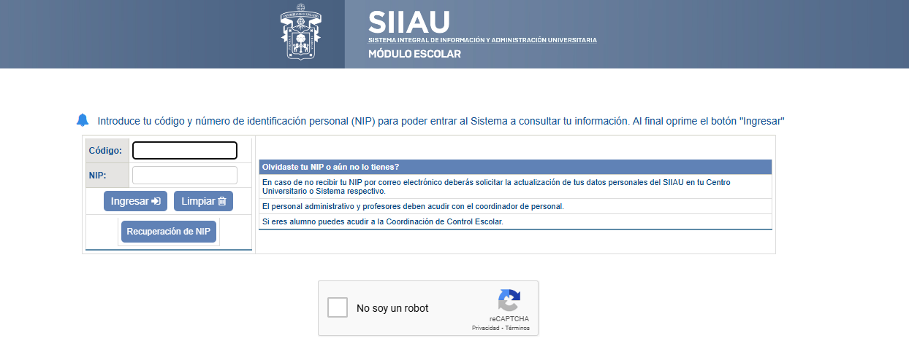

Fuente recuperado a partir del Sistema siiau escolar acceso a sistema siiau escolar 2024 <https://siiauescolar.siiau.udg.mx/wus/gupprincipal.inicio_f>

**Figura 4.** Reporte de asistencia de Bases Teórico Practicas de la Entrevista en SIIAU.

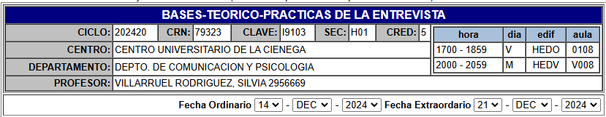

Fuente recuperado a partir del Sistema siiau escolar acceso a sistema siiau escolar 2024 <https://siiauescolar.siiau.udg.mx/wus/gupprincipal.inicio_f>

**Figura 5.** Reporte de asistencia de Comunicación Humana en SIIAU.

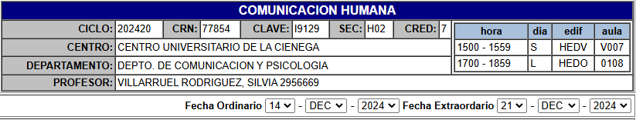

Fuente recuperado a partir del Sistema siiau escolar acceso a sistema siiau escolar 2024 <https://siiauescolar.siiau.udg.mx/wus/gupprincipal.inicio_f>

**Figura 6.** Reporte de asistencia de Orientación, Asesoría y Tutoría en SIIAU.

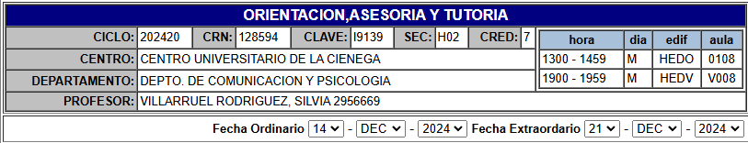

Fuente recuperado a partir del Sistema siiau escolar acceso a sistema siiau escolar 2024 <https://siiauescolar.siiau.udg.mx/wus/gupprincipal.inicio_f>

***9.1 Fotografías***

***9.1.1 Focus group para elegir el tema del proyecto a raíz del tema de salud mental y conmemorando el día del suicidio en México.***

|  |  |
| --- | --- |
| Participan los estudiantes en equipo | Discuten los temas de salud mental |

|  |  |
| --- | --- |
| **Discusión sobre salud mental** | **Participación con apoyo de carteles** |

|  |  |
| --- | --- |
| **Discusión grupal** | **Participación de los estudiantes** |

Fuente estudiantes de psicología que participación en la actividad de focus group

* + 1. ***Evidencias de los carteles para la disfunción del proyecto que fue el evento entre los tres grupos.***

|  |  |
| --- | --- |
| **Cartel 1** | **Cartel 2** |
| **Cartel 3** | **Cartel 4**    **Cartel ganador, fue el más votado por los estudiantes para publicitar el evento.** |

Fuente estudiantes de psicología que participación en los carteles del evento

***9.1.3 Fotografías del proyecto final el día del evento 20 de noviembre 2024***

|  |  |
| --- | --- |
|  |  |

Fuente estudiantes de psicología que participación en el evento

***9.1.4 Público asistente***

Asistentes alumnos y profesores del Centro Universitario de la Ciénega.

Participaron con su asistencia los estudiantes de Negocios Internacionales, Contaduría Pública, Recursos Humanos, Mercadotecnia e Ingeniería Industrial.

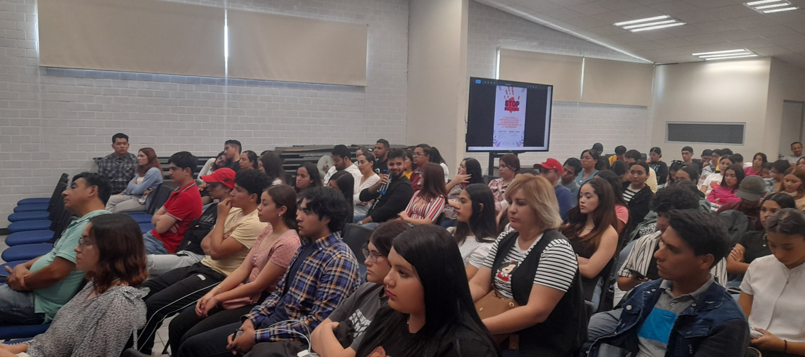

Fuente asistentes en el evento de las carreras de Cuciénega.

***9.1.5 Entrevista: Presenta el grupo de Bases teórico prácticas de la entrevista. Tipo panel para las y el estudiante de octavo semestre de psicología.***

|  |  |
| --- | --- |
| **Parte 1** | **Parte 2** |

Fuente: participantes, estudiantes de la carrera de Psicología

***9.1.6 Producto performance del acoso escolar, “Del Miedo al Amor, Hay Sólo un Abrazo” Presentado e interpretado por alumnos de psicología segundo semestre de la clase de Bases teórico prácticas de la entrevista.*** [***https://docs.google.com/document/d/159Ksh_HvyC9x4pL9irGBZd9UwHpRQJqxWSKvWI_PKqU/edit?pli=1&tab=t.0***](https://docs.google.com/document/d/159Ksh_HvyC9x4pL9irGBZd9UwHpRQJqxWSKvWI_PKqU/edit?pli=1&tab=t.0)

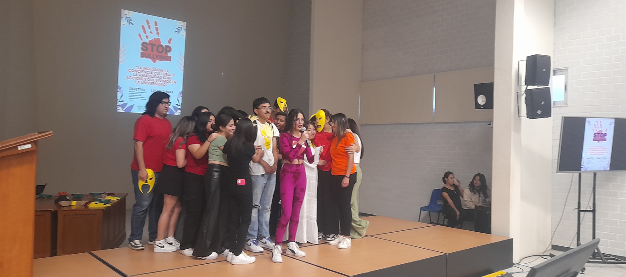

Fuente participantes, estudiantes de la carrera de Psicología

***9.1.7 Organización por grupo para su producto reaparición de actividades***

|  |  |
| --- | --- |
| ***Parte 1*** | ***Parte 2*** |

Fuente participantes, estudiantes de la carrera de Psicología en la organización del evento

***9.1.8 Foto grupal al término de programa***

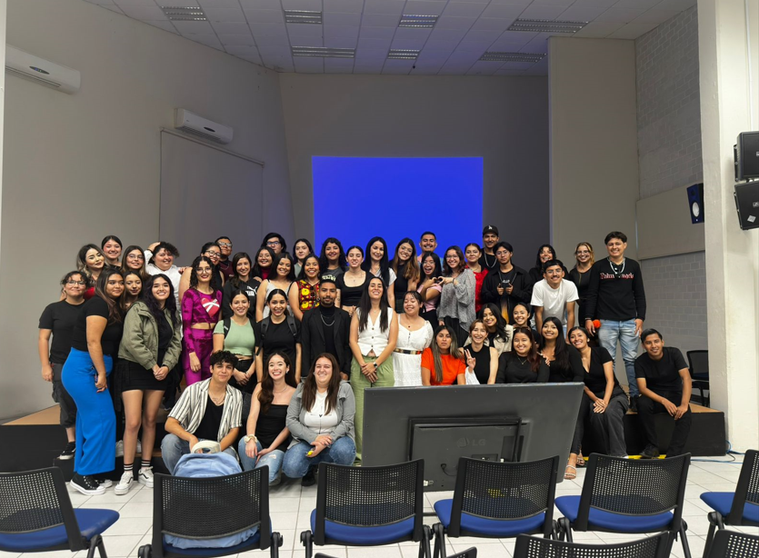

Fuente participantes, estudiantes de la carrera de Psicología al terminar el evento.

***9.1.9 Enlaces de videos creadores por el grupo de orientación, asesoría y tutorías***

|  |  |
| --- | --- |
| **Video titulado “Bullyng: Acoso Escolar”**    Fuente consulta del video de los estudiantes. <https://www.youtube.com/watch?v=tT8yov2x_S0> | **Video Titulado 18 de noviembre de 2024**    Fuente consulta del video de los estudiantes <https://www.youtube.com/watch?v=fXNFYX0n4QU> |

|  |  |
| --- | --- |
| **Video Titulado “Proyecto Bullyng”**    Fuente consulta del video de los estudiantes <https://www.youtube.com/watch?v=rzdGXfg8Vsg> | **Video Titulado “No más Bullying”**    Fuente consulta del video de los estudiantes <https://www.youtube.com/watch?v=xbi1Tf45yWo> |
| **Video Titulado “Alto al Bullying”**    Fuente consulta del video de los estudiantes5.- <https://www.youtube.com/watch?v=PZME2MEOwsU> | **Video Titulado “Acoso Escolar”**    Fuente consulta del video de los estudiantes <https://www.youtube.com/watch?v=1AHXsVQiQ1I> |

***9.1.10 Video final de todo el evento***

Video Titulado: ¡ALTO AL BULLYING! Se puede consultar en el siguiente enlace: <https://www.youtube.com/watch?v=ARHrVqP7SvQ>

***9.10.1 Documental Completo de la conferencia STOP BULLYING!***

Video Titulado: Stop Bullying, se puede consultar en el siguiente enlace: <https://www.youtube.com/watch?v=_keET-MIU4E>